中 北 大 学 软 件 学 院

实训说明书
实训名称: 云计算与大数据设计实训
题目名称： “晋 善 晋 美，魅 力 山 西 ”
旅游网站的设计与实现
专 业：
软 件 工 程
班 级： 14140Y01

小组成员
学号：1414010824 姓名： 和 泽 成绩：
学号：1414010513 姓名： 张 丹 成绩：
指导教师：
刘忠宝

2014 年 6 月

任务分工情况说明
 | 姓名 | 分工
组长 | 和泽 | 总体页面布局设计，登陆页面编写以及各展示页面功能的实现，数据库的设计，文档撰写。
组员 | 张丹 | 后台功能的实现，包括景点添加，修改以及查看，包括按照线路，特产，特征的查询以及模糊查询，用户信息和评论实现。

目 录
1 绪论……………………………………………………………………………………4
2 可行性研究………………………………………………………………………… 4
2.1 技术的可行性 ……………………………………………………………… 4
2.2 经济的可行性 ……………………………………………………………… 5
2.3操作的可行性 ……………………………………………………………… 5
3需求分析 ……………………………………………………………… 5
3.1网站实现目标 ……………………………………………………………………… 5
3.2网站功能需求 ……………………………………………………………………… 5
4系统的架构…………………………………………………………………… 6
5程序的概要设计 ……………………………………………………………………… 7
5.1基本要求 …………………………………………………………………………… 7
5.2程序描述 …………………………………………………………………………… 7
5.3功能 ………………………………………………………………………………… 7
5.4总体设计框架 ……………………………………………………………………… 8
5.5建立数据库 ………………………………………………………………………… 9
6程序的详细设计……………………………………………………………………… 13
6.1功能实现 ………………………………………………………………………… 13
6.2项目目录结构………………………………………………………………………… 31
7测试计划………………………………………………………………………………… 32
8心得体会………………………………………………………………………………… 33
8.1问题…………………………………………………………………………………… 33
8.2感悟…………………………………………………………………………………… 33
9参考资料………………………………………………………………………………… 34

“晋善晋美，魅力山西”旅游网站的设计与实现
摘 要：旅游网站是以互联网为传播媒介来实 现旅游信息发布、共享的平台。根据任务书所给求，系统主要包括前端和后台管理两大模块：（1）系统的前端实现了基本的登录和注册旅游相关信息展示以及旅游信息综合检索等功能；（2）系统的后台则实现了各种旅游相关信息的管理，并根据景点访问量实现热门景点推荐。本系统包括旅游线路及旅游景点的信息管理、留言板管理、用户信息管理、后台数据库信息的管理维护这些基本模块。通过这些模块实现旅游信息共享，为游客提供详细、及时、准确、高效的信息服务。
1、绪 论
计算机网络技术日新月异的进步和互联网的日益普及，使人类生活发生了巨大的变化。各地也把旅游业当作本地经济发展的重要支柱之一，从而带动别的经济产业的快速发展。旅游网站也就成为了各旅游胜地和旅行社对外宣传中不可缺少的工具，它的内容对于旅游胜地的宣传和旅游地的项目的开发的决策起着非常重要的作用。在这种背景下，旅游、电子商务、互联网络的迅速融合将不可避免，并创造出难以估量的价值，网络旅游将推动IT领域内互联网电子商务的迅速发展，也将为旅游业界带来新的生机。目前，具有一定旅游资讯能力的网站已有5000多家。其中专业旅游网站300余家，主要包括地区性网站，专业网站和门户网站的旅游频道三大类。旅游网站要扩大自身的影响力，打出自己的品牌必须要兴建起个性化自助服务的商务网站平台及覆盖面广、信息量大、可提供专业便利的全程个性服务，这才是旅游网站得以长期生存发展的根本所在。
2、可行性研究
软件开发中可行性研究的目的是用最小的代价在尽可能短的时间内确定问题是否能够解决。若问题无法解决，则花费在系统开发上的时间、人力、软硬件资源就会成为浪费。因此，在对旅游网站进行开发之前，首先需要从以下几个方面对其可行性进行研究。
2.1 技术的可行性 本旅游网站系统的开发主要包括后台数据库的建立和维护以及前台页面的浏览开发两个方面。对于前者要求建立数据一致性和完整性强,数据安全性好的数据库；而对于后者则要求应用程序功能完备、易使用等特点。基于这两点，系统可采用B/S结构的开发模式，服务器端使用数据库软件MySQL实现数据的存储和维护；客户端使用跨平台网络开发语言java实现应用程序的设计。同时采用Struts2的编程框
架。
2.2 经济可行性 本系统使用的基本开发工具为eclipse（开发平台), MySQL（数据库软件）。系统投入使用后，只需网站管理员通过浏览器浏览系统页面进行相应操作：对网站信息和数据做更新、修改、删除就可完成对网站的系统维护和管理。对网站进行相应的推广和宣传，提高网站的知名度，使更多的人在互联网上更容易的通过搜索引擎搜索到旅游网站，，使山西旅游业获得丰厚的利润。收益将远远大于投资。
2.3 操作的可行性 网站管理员对系统进行的操作都是通过浏览器进入网站后台系统，在可视化的界面下对网站内容进行使用和操作。由于网站系统对信息的流向和出错都进行了人性化的处理。只要具有普通上网能力的人都可以对网站后台系统进行使用和操作。就操作性方面系统是可行的。
3、需求分析
需求分析是软件定义时期的最后一个阶段，它的基本任务是准确地回答“系统必须做什么”这个问题，即仅仅是确定系统必须完成哪些工作，也就是对目标系统提出完整、准确、清晰、具体的要求。下面分七个小节来对该旅游网系统在各方面的需求进行分析。
3.1网站实现目标
旅游网站是以互联网为传播媒介来实 现旅游信息发布、共享的平台。根据任务书所给求，系统主要包括前端和后台管理两大模块：（1）系统的前端实现了基本的登录和注册旅游相关信息展示以及旅游信息综合检索等功能；（2）系统的后台则实现了各种旅游相关信息的管理，并根据景点访问量实现热门景点推荐。在设计开发中主要使用Struts2框架，数据库选择MySql在eclipse上进行开发。
3.2网站功能需求
本旅游网站以旅游新闻发布、旅游线路发布、景区图片和游客留言等功能为核心，其宗旨是及时、准确、完整发布游客所需要的相关信息，同时给游客带来方便和给公司创造利益。它的主要功能如下：
一、旅游线路信息发布以及预定功能：游客可通网站查看相应的旅游线路信息和预定旅游线路功能，管理员可以在后台对旅游线路进行发布、更新，对于线路预定可以进行相应的处理。
二、旅游景点介绍功能：游客在网站可以查看神农架主要旅游景区和景点介绍信息管理员可以在后台对旅游景点信息进行更新、修改和删除。
三、旅游风景图片发布功能：游客可以通过网站查看山西各旅游景点最新的风光图片。管理员可以上传和修改、删除图片信息。
四、游客依据旅游景点所在地点，山水特征 ，线路进行查询，同时展示个景点的特产。管理员可以登录后台对景点进行管理。
五、游客留言板功能：游客可以通过留言板给管理员留言，管理员可以通过登录对留言进行管理和回复。
六、提供友情链接，使用户方便到达相关站点；
4、系统的架构
用一系列图表列出本程序系统内的每个程序（包括每个模块和子程序）的名称、标识符和它们之间 的层次结构关系。
整体操作模块如下图所示
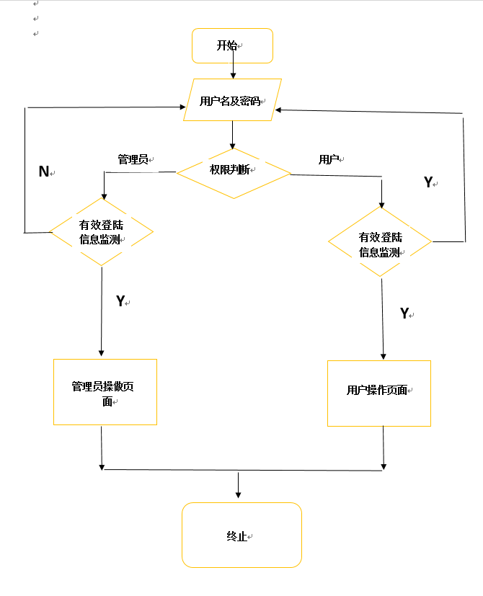

5、程序的概要设计
5.1基本要求
（1）使用Java或Java web，数据库自由选择（MySql、SQLServer或ORACLE）；
（2）按照软件工程的思想完成系统开发过程（包括需求分析、系统设计、编码实现和测试）；
（3）最终的软件系统要求数据充实、界面友好、使用方便。
5.2程序描述
（1）系统的前端实现了基本的登录和注册、旅游相关信息展示以及旅游信息综合检索等功能；
（2）系统的后台则实现了各种旅游相关信息的管理，并根据景点访问量实现热门景点推荐;
5.3功能
说明该程序应具有的功能，可采用IPO图（即输入一处理一输出图）的形式
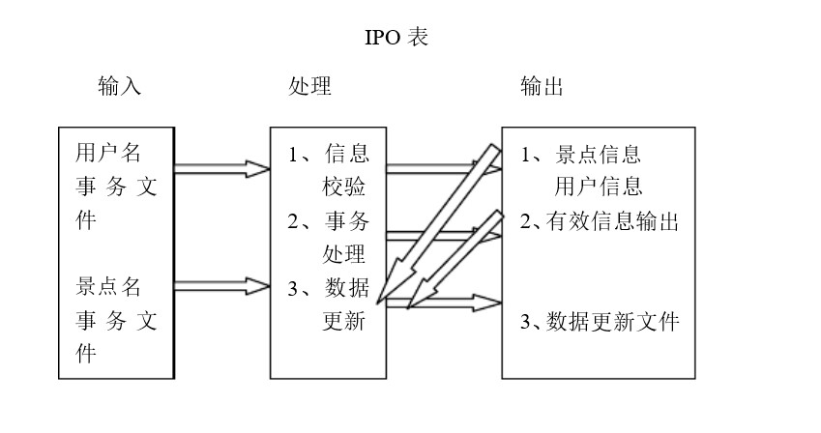
图5.3 IPO表

5.4总体设计框架
要求系统分为管理员、会员用户和匿名浏览者三个角色。管理员要求的功能体现在后台管理模块，会员用户和匿名浏览者要求的功能是可进行网上浏览、查询等基本操作。
会员用户：
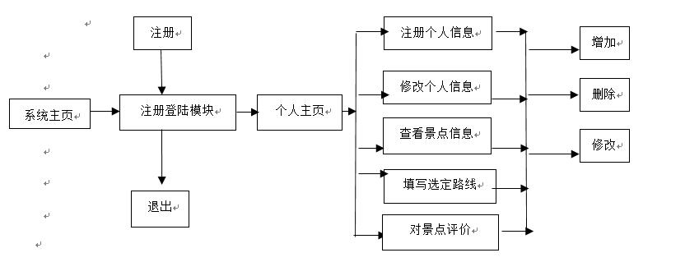
图3-1 会员用户流程图

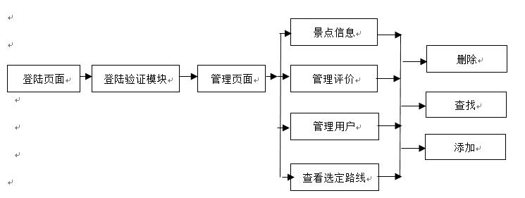
管理员：
图3-1 管理员用户流程图

5.5建立数据库
该系统主要利用Java web语句实现。为方便整合，故统一命名为
1）工程名：ShanXiTravel.com
2）包名：
com.ShanxiTravel action
com.ShanxiTravel dao 1个接口 ＋ 9张表9个dao类
com.ShanxiTravel entity 9张表
com.ShanxiTravel service 主外键一个接口
com.ShanxiTravel util.dbc 2个类

表一：用户表User
序号 | 字段名 | 字段类型 | 说明 | 备注
1 | username | Varchar(32) | 用户名 | Not null
2 | password | Varchar(32 | 密码 | Not null
3 | surepass | Varchar(32) | 确认密码 | Not null
4 | type | Varchar(5) | 用户类型 | Not null
5 | phone | Varchar(32) | 电话 | Not null
6 | mail | Varchar(32) | 邮箱 | Not null

表二主要景点Mainspot
序号 | 字段名 | 字段类型 | 说明 | 备注
1 | id | Varchar(32) | 景点标识 | 主键
2 | name | Varchar(32 | 景点名称 | Not null
3 | price | Int(10) | 价格 | Not null
4 | click | Varchar(32 | 点击量 | Not null
5 | city | Varchar(32) | 所属城市 | Not null
6 | type | Varchar(5) | 景点类型 | Not null
7 | editorial | Varchar(1000) | 景点介绍 | Not null
8 | route | Varchar(32) | 路线选择 | Not null
9 | image | Varchar(32) | 主图片 | 外键images
10 | comment | Varchar(32) | 评论 | 外键UserComment

表三：山西特产Special
序号 | 字段名 | 字段类型 | 说明 | 备注
1 | id | Varchar(32) | 特产标识 | 主键
2 | name | Varchar(32 | 特产名称 | Not null
3 | price | Int（10） | 价格 | Not null
4 | city | Varchar(32) | 所属城市 | 外键PlaceClassify
5 | editorial | Varchar(1000) | 特产介绍 | Not null
6 | image | Varchar(32) | 主图片 | 外键images
7 | comment | Varchar(32) | 评论 | 外键UserComment

表四：所属文化Culture
序号 | 字段名 | 字段类型 | 说明 | 备注
1 | id | Varchar(32) | 文化标识 | 主键
2 | name | Varchar(32) | 文化名称 | Not null
3 | city | Varchar(32) | 所属城市 | 外键PlaceClassify
4 | editorial | Varchar(1000) | 文化介绍 | Not null
5 | image | Varchar(32) | 主图片 | 外键images
6 | comment | Varchar(32) | 评论 | 外键UserComment

表五：线路Route
序号 | 字段名 | 字段类型 | 说明 | 备注
1 | id | Varchar(32) | 路线标识 | 主键
2 | name | Varchar(32) | 路线名称 | Not null
3 | city | Varchar(32) | 所属城市 | 外键PlaceClassify
4 | editorial | Varchar(1000) | 路线介绍 | Not null

表六：用户评论表UserComment
序号 | 字段名 | 字段类型 | 说明 | 备注
1 | id | Varchar(32) | 点评标识 | 主键
2 | mainspotld | Varchar(1000) | 特产点评 | 外键Secial
3 | cultureId | Varchar(1000) | 文化点评 | 外键Cuture
4 | specialId | Varchar(1000) | 特产点评 | 外键Special
5 | content | Varchar(1000) | 点评内容 | Not null
6 | contentDate | Datetime（32） | 点评时间 | Not null

表七：图片表Images
序号 | 字段名 | 字段类型 | 说明 | 备注
1 | id | Varchar(32) | 图片标识 | 主键
2 | name | Varchar(32) | 图片名称 | Not null
3 | path | Varchar(32) | 路径 | Not null

6、详细设计
6.1功能实现
1）home界面的设计主要采用h5+css3+js的技术填写。
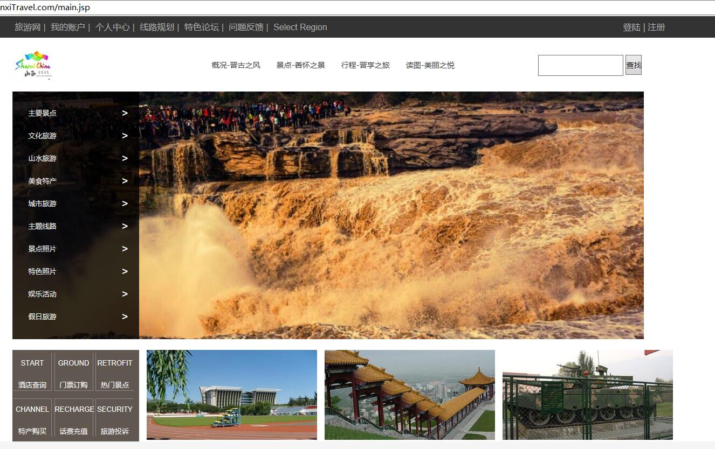
2）登录界面的填写，管理员和会员信息在数据库中存储。登录分为管理员和会员
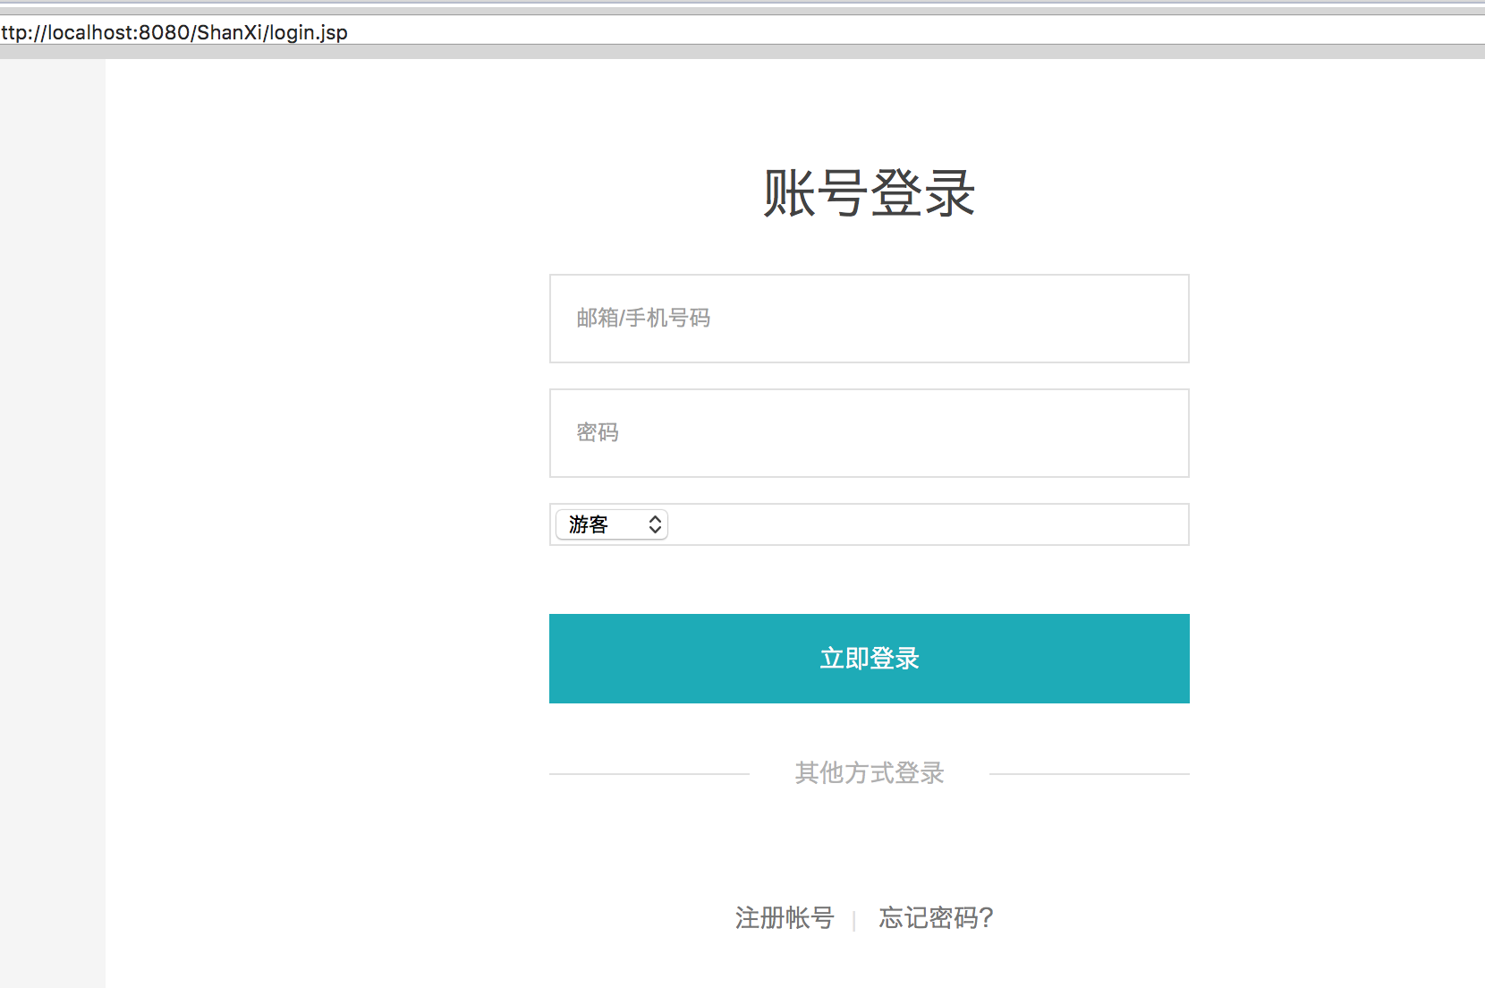
3）景点信息管理功能实现
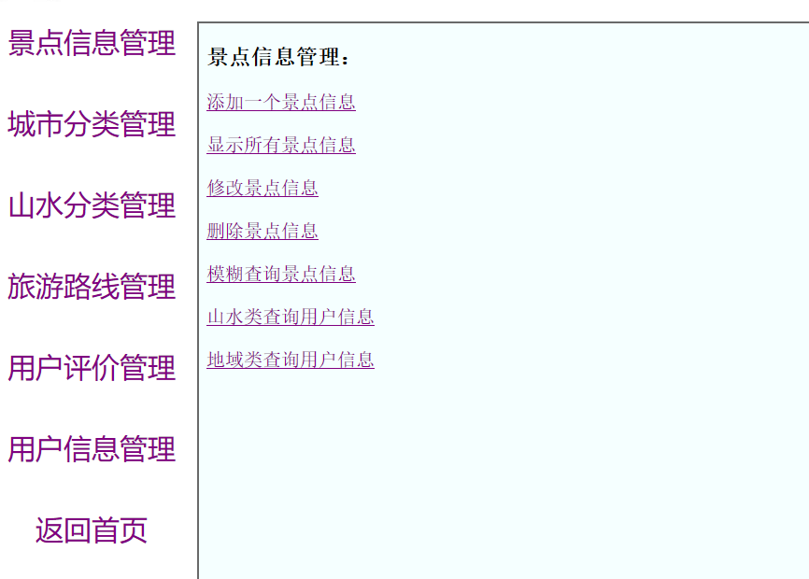

3）城市分类管理功能实现
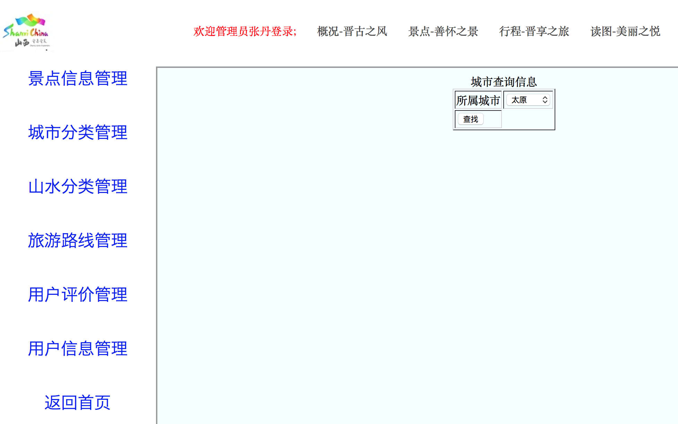
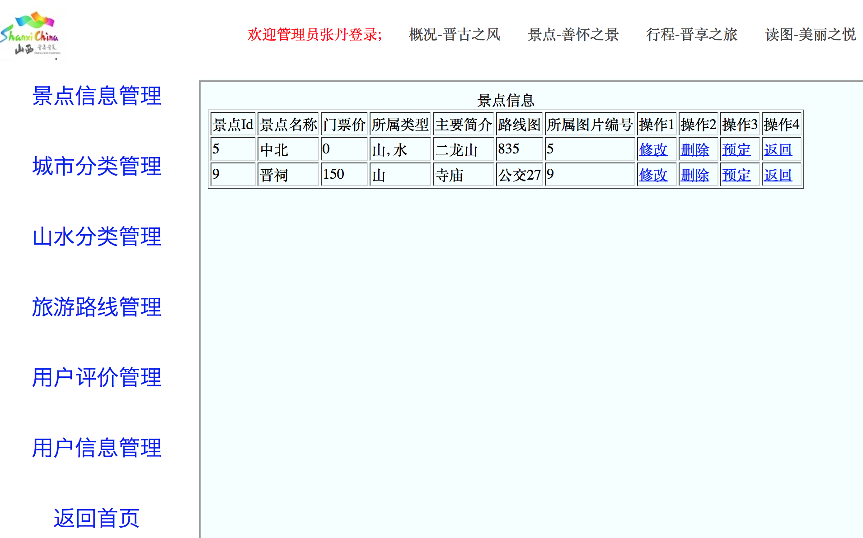

4）山水分类管理功能实现
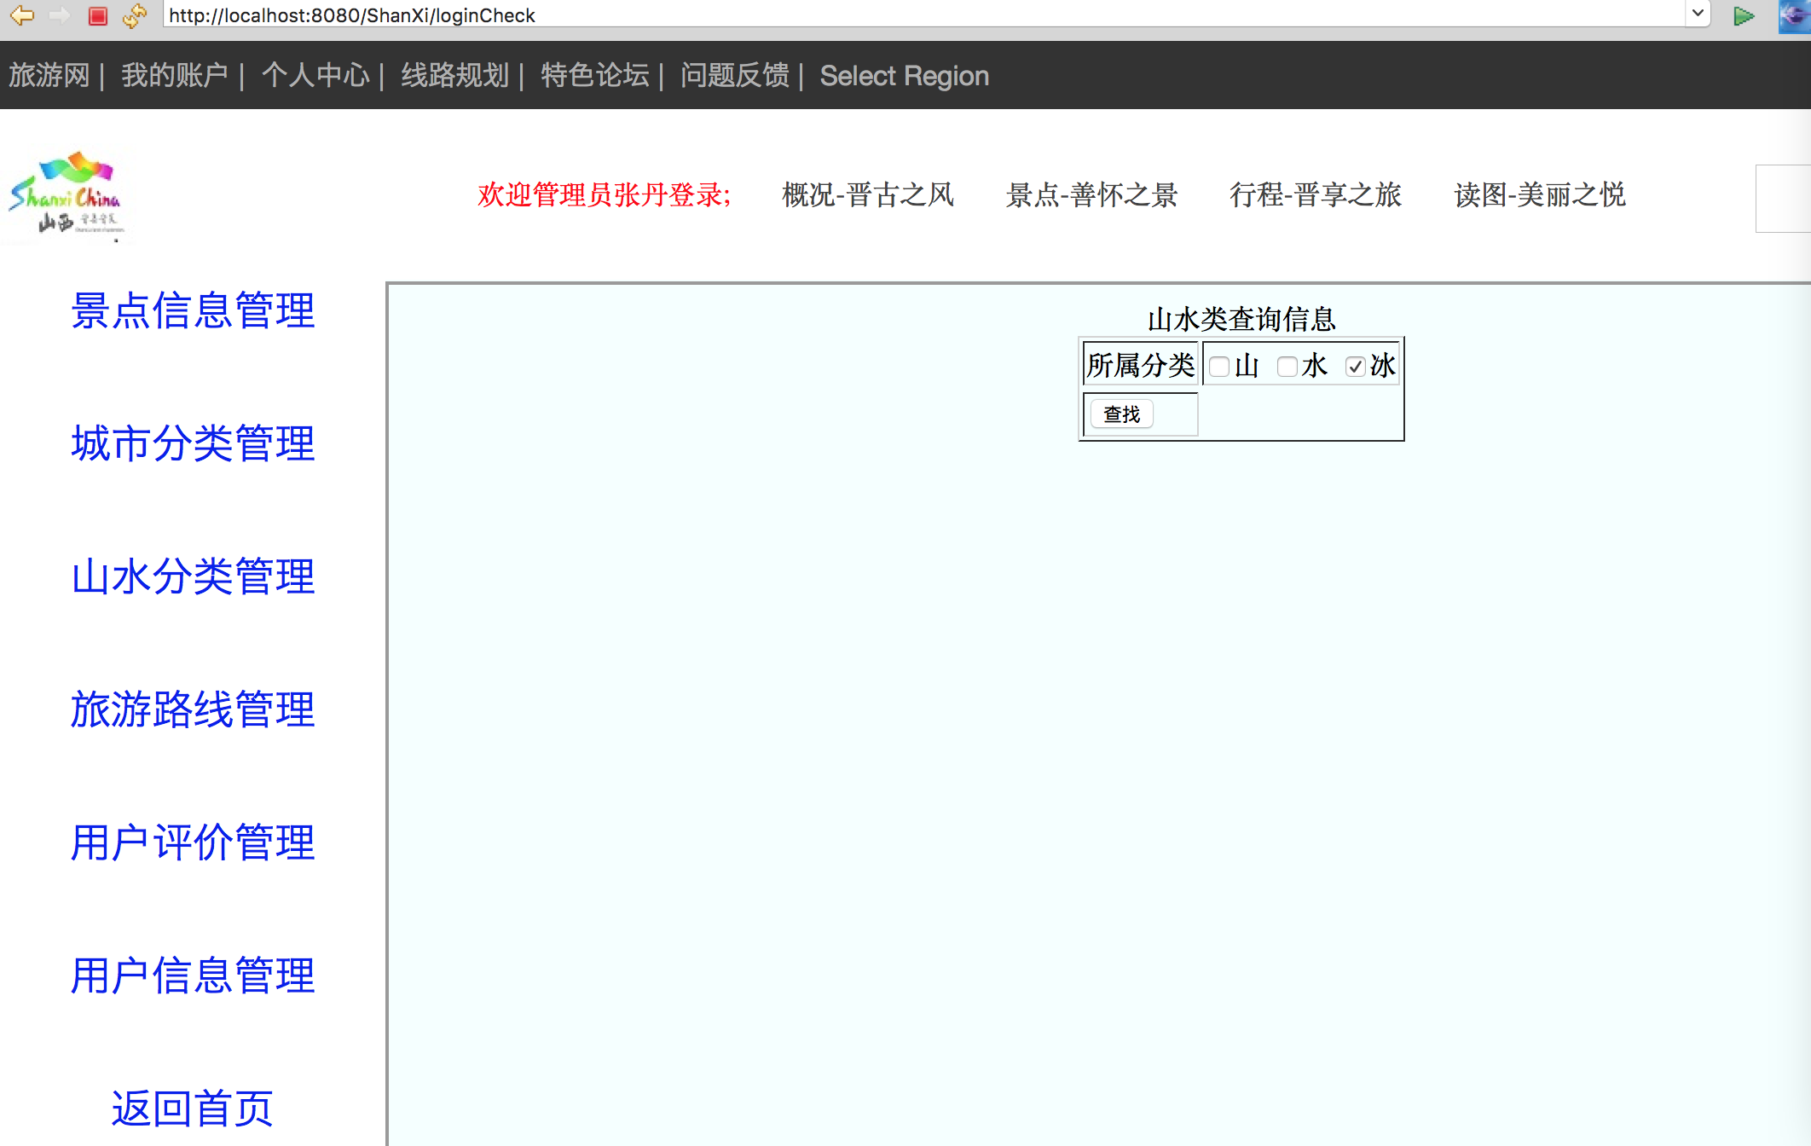
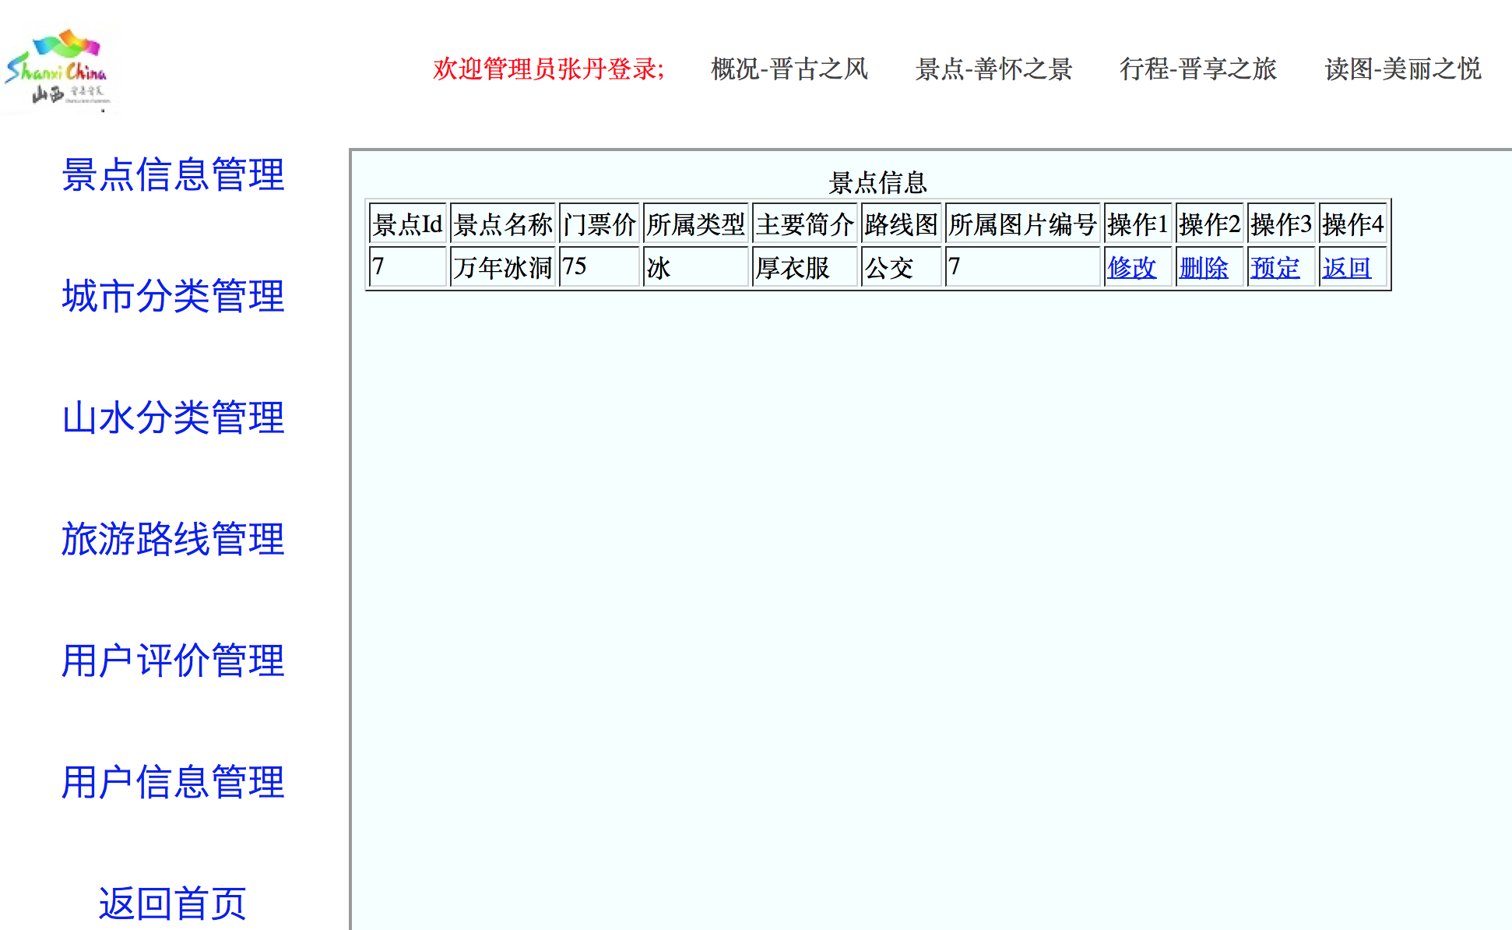

5）旅游线路管理功能实现
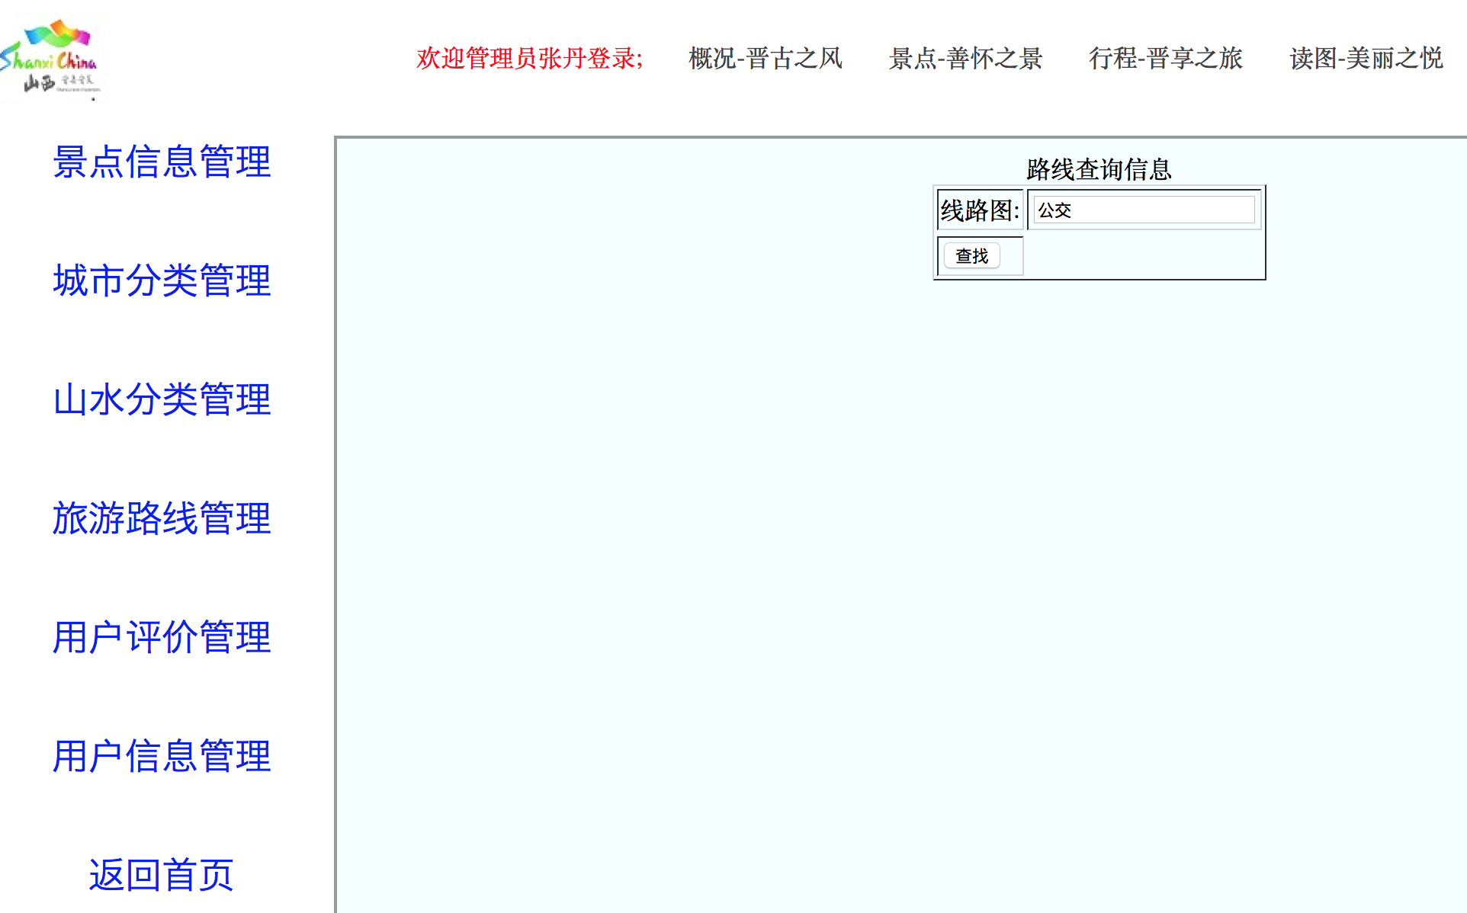
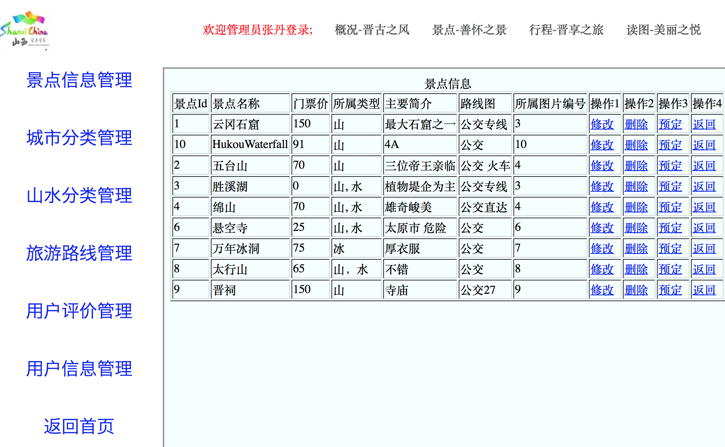

6）用户信息管理功能实现
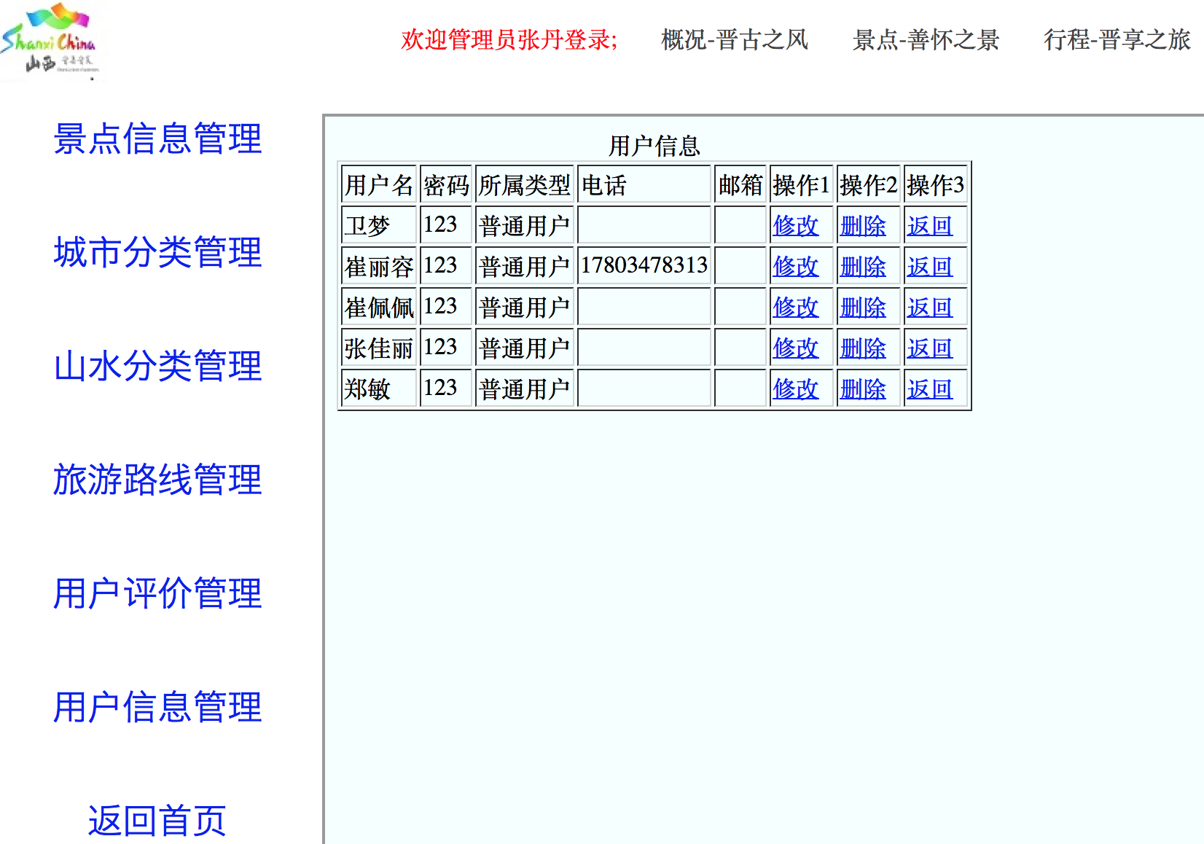
核心代码实现：
1、SpotAction.java
package com.ShanxiTravel.action;
import java.io.File;
import java.io.FileInputStream;
import java.io.FileNotFoundException;
import java.io.FileOutputStream;
import java.io.IOException;
import java.util.ArrayList;
import java.util.List;

import com.ShanxiTravel.entity.mainspot;
import com.ShanxiTravel.entity.images;
import com.ShanxiTravel.service.SpotServiceImpl;
import com.opensymphony.xwork2.ActionContext;
import com.opensymphony.xwork2.ActionSupport;
public class SpotAction extends ActionSupport {
mainspot spot=new mainspot();
images image=new images();
private List<mainspot> SpotList=new ArrayList<mainspot>();
private String spotId;
private String spotName;
private String spotCity;
private String spotType;
private int spotPrice;
private String spotEditorial;
private String spotRoute;
private File upload;
private String uploadFileName;
private String uploadContentType;
private String savePath;
private Long imageID;
public Long getImageID() {
return imageID;
}
public void setImageID(Long imageID) {
this.imageID = imageID;
}
public File getUpload() {
return upload;
}
public void setUpload(File upload) {
this.upload = upload;
}
public String getUploadFileName() {
return uploadFileName;
}
public void setUploadFileName(String uploadFileName) {
this.uploadFileName = uploadFileName;
}
public String getUploadContentType() {
return uploadContentType;
}
public void setUploadContentType(String uploadContentType) {
this.uploadContentType = uploadContentType;
}
public String getSavePath() {
return savePath;
}
public void setSavePath(String savePath) {
this.savePath = savePath;
}
public mainspot getSpot() {
return spot;
}
public void setSpot(mainspot spot) {
this.spot = spot;
}
public images getImage() {
return image;
}
public void setImage(images image) {
this.image = image;
}
public List<mainspot> getSpotList() {
return SpotList;
}
public void setSpotList(List<mainspot> spotList) {
SpotList = spotList;
}
public String getSpotId() {
return spotId;
}
public void setSpotId(String spotId) {
this.spotId = spotId;
}
public String getSpotName() {
return spotName;
}
public void setSpotName(String spotName) {
this.spotName = spotName;
}
public String getSpotCity() {
return spotCity;
}
public void setSpotCity(String spotCity) {
this.spotCity = spotCity;
}
public String getSpotType() {
return spotType;
}
public void setSpotType(String spotType) {
this.spotType = spotType;
}
public int getSpotPrice() {
return spotPrice;
}
public void setSpotPrice(int spotPrice) {
this.spotPrice = spotPrice;
}
public String getSpotEditorial() {
return spotEditorial;
}
public void setSpotEditorial(String spotEditorial) {
this.spotEditorial = spotEditorial;
}
public String getSpotRoute() {
return spotRoute;
}
public void setSpotRoute(String spotRoute) {
this.spotRoute = spotRoute;
}
//添加书籍信息
public String addSpot() throws Exception{
spot.setId(spotId);
spot.setName(spotName);
spot.setCity(spotCity);
spot.setType(spotType);
spot.setPrice(spotPrice);
spot.setEditorial(spotEditorial);
spot.setRoute(spotRoute);
spot.setImage(imageID);//外键
image.setId(imageID);//主键
FileInputStream fis=new FileInputStream(upload);
//输出流
//上传两次一样的都会成功且显示两个，所以解决覆盖问题
FileOutputStream fos=new FileOutputStream(savePath+uploadFileName);
//字节为单位上传
byte[] buffer=new byte[1024];
//定义长度
int len=0;
//从0开始
while((len=fis.read(buffer))>0){
fos.write(buffer, 0, len);
}
image.setName(uploadFileName);
image.setPath(savePath);

SpotServiceImpl ss=new SpotServiceImpl();
ss.addImage(image);
ss.addOne(spot);
return "addSpotListOK";
}
public String findAllSpots(){
SpotServiceImpl bs=new SpotServiceImpl();
SpotList=bs.findAll();
return "SpotListOK";
}
public String findPartNameSpots(){
SpotServiceImpl bs=new SpotServiceImpl();
SpotList=bs.findByName(spotName);
return "SpotListOK";
}
public String findCitySpots(){
SpotServiceImpl bs=new SpotServiceImpl();
SpotList=bs.findByCity(spotCity);
return "SpotListOK";
}
public String findTypeSpots(){
SpotServiceImpl bs=new SpotServiceImpl();
SpotList=bs.findByType(spotType);
return "SpotListOK";
}
public String findRouteSpots(){
SpotServiceImpl bs=new SpotServiceImpl();
SpotList=bs.findByRoute(spotRoute);
return "SpotListOK";
}
//修改景点信息方法
public String updateSpot() throws IOException{
SpotServiceImpl bs=new SpotServiceImpl();
//先找到对应的才能修改
spot=bs.findById(spotId);
spot.setId(spotId);
spot.setName(spotName);
spot.setCity(spotCity);
spot.setType(spotType);
spot.setPrice(spotPrice);
spot.setEditorial(spotEditorial);
spot.setRoute(spotRoute);
spot.setImage(imageID);//外键
image.setId(imageID);//主键
FileInputStream fis=new FileInputStream(upload);
FileOutputStream fos=new FileOutputStream(savePath+uploadFileName);
//字节为单位上传
byte[] buffer=new byte[1024];
//定义长度
int len=0;
//从0开始
while((len=fis.read(buffer))>0){
fos.write(buffer, 0, len);
}
image.setName(uploadFileName);
image.setPath(savePath);
bs.updateById(spot);
bs.addImage(image);
ActionContext.getContext().getSession().put("Spot",spot);
ActionContext.getContext().getSession().put("Spot1",SpotList);
return "updateOK";
}
//删景点信息方法
public String deleteSpot()
SpotServiceImpl bs=new SpotServiceImpl();
//先找到对应的才能修改
spot=bs.findById(spotId)；
bs.deleteSpot(spot);
//因为findById找到的是一个对象，所以不能返回空或者其他
//bs.deleteById(spot.getId());
//删除后，应该查找所有
SpotList=bs.findAll();
ActionContext.getContext().getSession().put("Spot",SpotList);
return "deleteOK";
}
}
2、SpotDao.java
package com.ShanxiTravel.dao;
import java.io.UnsupportedEncodingException;
import java.sql.Connection;
import java.sql.PreparedStatement;
import java.sql.ResultSet;
import java.sql.SQLException;
import java.util.ArrayList;
import java.util.List;
import com.ShanxiTravel.dbc.DBUtil;
import com.ShanxiTravel.entity.mainspot;
import com.ShanxiTravel.entity.user;
import com.ShanxiTravel.entity.images;

public class SpotDao implements BaseDao<mainspot> {
Connection conn=null;
PreparedStatement ps=null;
ResultSet rs=null;
public void addOne(mainspot Spot) throws UnsupportedEncodingException {
// TODO Auto-generated method stub
conn=DBUtil.getConnection();
String sql="insert into mainspot(id,name,price,city,type,editorial,route,image,comment) values(?,?,?,?,?,?,?,?,?)";
try {
ps=conn.prepareStatement(sql);
ps.setString(1, Spot.getId());
ps.setString(2, Spot.getName());
ps.setInt(3, Spot.getPrice());
ps.setString(4, Spot.getCity());
ps.setString(5, Spot.getType());
ps.setString(6, Spot.getEditorial());
ps.setString(7, Spot.getRoute());
ps.setLong(8, Spot.getImage());
ps.setString(9, Spot.getComment());
if(ps.executeUpdate()>0){
//sql.query("SET NAMES GBK");
sql.getBytes("utf8");
System.out.print("添加景点信息成功！");
}
} catch (SQLException e) {
// TODO Auto-generated catch block
e.printStackTrace();
}
}
public void addComment(mainspot Spot) throws UnsupportedEncodingException {
// TODO Auto-generated method stub
conn=DBUtil.getConnection();
String sql="insert into mainspot(comment) values(?)";
try {
ps=conn.prepareStatement(sql);
ps.setString(1, Spot.getComment());
if(ps.executeUpdate()>0){
//sql.query("SET NAMES GBK");
sql.getBytes("utf8");
System.out.print("景点表添加评论信息成功！");
}
} catch (SQLException e) {
// TODO Auto-generated catch block
e.printStackTrace();
}
}
public void updateById(mainspot Spot) {
// TODO Auto-generated method stub
conn=DBUtil.getConnection();
String sql="update mainspot set name=?,price=?,city=?,type=?, editorial=?,route=? where id=?";
try {
ps=conn.prepareStatement(sql);
ps.setString(1, Spot.getName());
ps.setInt(2, Spot.getPrice());
ps.setString(3, Spot.getCity());
ps.setString(4, Spot.getType());
ps.setString(5, Spot.getEditorial());
ps.setString(6, Spot.getRoute());
ps.setString(7, Spot.getId());
if(ps.executeUpdate()>0){
//sql.query("SET NAMES GBK");
System.out.print("修改景点信息成功！");
}
} catch (SQLException e) {
// TODO Auto-generated catch block
e.printStackTrace();
}
}
public List<mainspot> findAll() {
// TODO Auto-generated method stub
List<mainspot> Spots=new ArrayList<mainspot>();
conn=DBUtil.getConnection();
String sql="select * from mainspot";
try {
ps=conn.prepareStatement(sql);
rs=ps.executeQuery();
mainspot Spot=null;
while(rs.next()){
Spot=new mainspot();
Spot.setId(rs.getString(1));
Spot.setName(rs.getString(2));
Spot.setPrice(rs.getInt(3));
Spot.setCity(rs.getString(5));
Spot.setType(rs.getString(6));
Spot.setEditorial(rs.getString(7));
Spot.setRoute(rs.getString(8));
Spots.add(Spot);

}
} catch (SQLException e) {
// TODO Auto-generated catch block
e.printStackTrace();
}
return Spots;
}

public List<mainspot> findByName(String name) {
// TODO Auto-generated method stub
List<mainspot> Spots=new ArrayList<mainspot>();
conn=DBUtil.getConnection();
String sql="select * from mainspot where name like ?";
try {
ps=conn.prepareStatement(sql);
ps.setString(1, "%"+name+"%");
rs=ps.executeQuery();
mainspot Spot=null;
while(rs.next()){
Spot=new mainspot();
Spot.setId(rs.getString(1));
Spot.setName(rs.getString(2));
Spot.setPrice(rs.getInt(3));
Spot.setCity(rs.getString(5));
Spot.setType(rs.getString(6));
Spot.setEditorial(rs.getString(7));
Spot.setRoute(rs.getString(8));
Spots.add(Spot);
}
} catch (SQLException e) {
// TODO Auto-generated catch block
e.printStackTrace();
}
return Spots;
}
public List<mainspot> findByType(String type) {
// TODO Auto-generated method stub
List<mainspot> Spots=new ArrayList<mainspot>();
conn=DBUtil.getConnection();
String sql="select * from mainspot where type like?";
try {
ps=conn.prepareStatement(sql);
ps.setString(1, "%"+type+"%");
rs=ps.executeQuery();
mainspot Spot=null;
while(rs.next()){
Spot=new mainspot();
Spot.setId(rs.getString(1));
Spot.setName(rs.getString(2));
Spot.setPrice(rs.getInt(3));
Spot.setCity(rs.getString(5));
Spot.setType(rs.getString(6));
Spot.setEditorial(rs.getString(7));
Spot.setRoute(rs.getString(8));
Spots.add(Spot);
}
} catch (SQLException e) {
// TODO Auto-generated catch block
e.printStackTrace();
}
return Spots;
}
public List<mainspot> findByCity(String city) {
// TODO Auto-generated method stub
List<mainspot> Spots=new ArrayList<mainspot>();
conn=DBUtil.getConnection();
String sql="select * from mainspot where city=?";
try {
ps=conn.prepareStatement(sql);
ps.setString(1, city);
rs=ps.executeQuery();
mainspot Spot=null;
while(rs.next()){
Spot=new mainspot();
Spot.setId(rs.getString(1));
Spot.setName(rs.getString(2));
Spot.setPrice(rs.getInt(3));
Spot.setCity(rs.getString(5));
Spot.setType(rs.getString(6));
Spot.setEditorial(rs.getString(7));
Spot.setRoute(rs.getString(8));
Spots.add(Spot);
}
} catch (SQLException e) {
// TODO Auto-generated catch block
e.printStackTrace();
}
return Spots;
}
public List<mainspot> findByRoute(String route) {
// TODO Auto-generated method stub
List<mainspot> Spots=new ArrayList<mainspot>();
conn=DBUtil.getConnection();
String sql="select * from mainspot where route like?";
try {
ps=conn.prepareStatement(sql);
ps.setString(1, "%"+route+"%");
rs=ps.executeQuery();
mainspot Spot=null;
while(rs.next()){
Spot=new mainspot();
Spot.setId(rs.getString(1));
Spot.setName(rs.getString(2));
Spot.setPrice(rs.getInt(3));
Spot.setCity(rs.getString(5));
Spot.setType(rs.getString(6));
Spot.setEditorial(rs.getString(7));
Spot.setRoute(rs.getString(8));
Spots.add(Spot);
}
} catch (SQLException e) {
// TODO Auto-generated catch block
e.printStackTrace();
}
return Spots;
}
public mainspot findById(String spotId) {
// TODO Auto-generated method stub
mainspot Spot=null;
conn=DBUtil.getConnection();
String sql="select * from mainspot where id=?";
try {
ps=conn.prepareStatement(sql);
ps.setString(1,spotId);
rs=ps.executeQuery();
if(rs.next()){
Spot=new mainspot();
Spot.setId(rs.getString(1));
Spot.setName(rs.getString(2));
Spot.setPrice(rs.getInt(3));
Spot.setCity(rs.getString(5));
Spot.setType(rs.getString(6));
Spot.setEditorial(rs.getString(7));
Spot.setRoute(rs.getString(8));
}
} catch (SQLException e) {
// TODO Auto-generated catch block
e.printStackTrace();
}
return Spot;
}
public void deleteSpot(mainspot Spot) {
// TODO Auto-generated method stub
conn=DBUtil.getConnection();
String sql="delete from mainspot where id=?";
try {
ps=conn.prepareStatement(sql);
ps.setString(1,Spot.getId());
if(ps.executeUpdate()>0){

System.out.println("删除成功");
}
} catch (SQLException e) {
// TODO Auto-generated catch block
e.printStackTrace();
}
}

6.2项目目录结构
创建完项目后就是为项目添加必须的库文件，如数据库的JDBC文件等。下图给出项目源文件的WebContent文件目录和包结构。
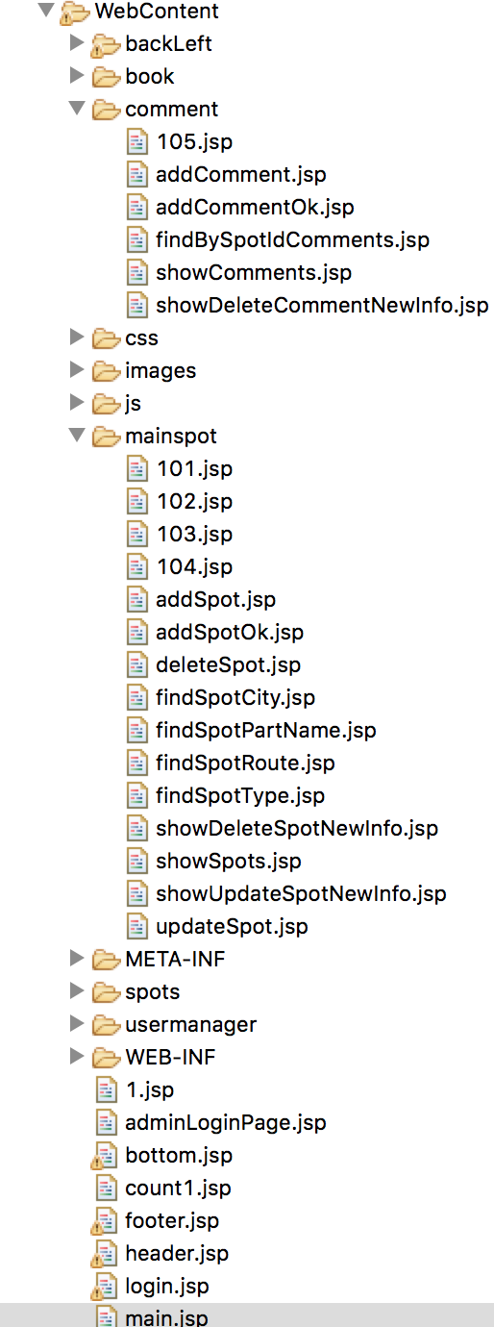

图4.3.1 WebContent文件目录
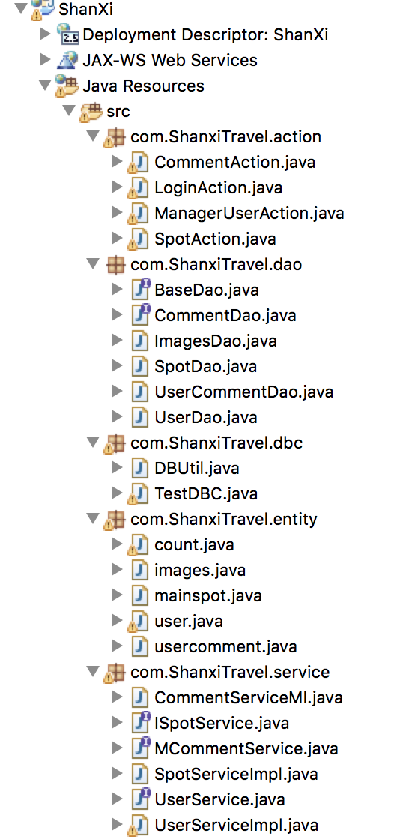
图4.3.2 包结构
7、测试计划
输入数据时能否正确保存及正确显示，如输入设备编号给出实验室设备资料.如没有则会显出没有该设备资料，数据库的检索速度是否迅速，查询信息时系统反应速度如何。
该测试计划主要包括对软件各个模块的测试，有：
a.系统主窗口的测试；
b.录入用户窗口的测试；
c.查询信息窗口的测试；
d.信息统计窗口的测试；
e.输出窗口的测试；
8、心得总结（包括项目缺点、改进方案、遇到的困难及解决途径等）
8.1问题
我们在整个设计的过程中，基本上都按着进度表的进度来进行，但其间也遇到了不少问题。
（1）由于这次课程设计师团队协作，所以在最后模块接口时总是出现这样或者那样的问题，究其原因是前期说明书写的不够完善。以后在做项目的时候说明书一定要重视
（1）数据库链接不上
在试验中，我们发现通过mysql数据库经常出错，无法为系统建立一个完整的数据库。。
（2）无法给系统界面设置背景。
解决办法：将picture属性修改为css背景图路径。
8.2感悟
在本次的实验中，在老师的带领下，在收获知识的同时，还收获了阅历，收获了成熟。在此过程中，我们通过查找大量资料，请教老师，以及不懈的努力。不仅培养了独立思考、动手操作的能力，在各种其它能力上也都有了提高。更重要的是，在实验课上，我们学会了很多学习的方法。而这是日后最实用的，真的是受益匪浅。
要面对社会的挑战，只有不断的学习、实践，再学习、再实践。通过此次课程设计，使我们更加扎实的掌握了数据库方面的知识，在设计过程中虽然遇到了一些问题，但经过一次又一次的思考，一遍又一遍的检查 终于找出了原因所在，也暴露出了前期我在这方面的知识欠缺和经验不足。实践出真知，通过亲自动手制作，使我们掌握的知识不再是纸上谈兵。过而能改，善莫大焉。在
课程设计过程中，我们不断发现错误，不断改正，不断领悟，不断获取。最终的检测调试环节，本身就是在践行“过而能改，善莫大焉”的知行观。这次课程设计终于顺利完成了。在设计中遇到了很多问题，最后在老师的指导下，最终都解决了。在今后社会的发展和学习实践过程中，一定要不懈努力，不能遇到问题就想到要退缩，一定要不厌其烦的发现问题所在，然后一一进行解决，只有这样，才能成功的做成想做的事，才能在今后的道路上劈荆斩棘，而不是知难而退，那样永远不可能收获成功，收获喜悦，也永远不可能得到社会及他人对你的认可。
在系统开发过程中老师给予我们很大的帮助，帮助解决了不少的难点，使得系统能够及时开发完成，还有许多同学同样给与了我不少的帮助，衷心的感谢老师和同学们的精心指导和帮助。实践是巩固所学知识最好的方法。这次的系统设计使我学到了很多知识和编程技巧。也使我自己的水平提升到了一个新的台阶。再次感谢给予我帮助的老师和同学们。
9.参考文献
a.Java web从入门到精通 清华大学出版社
b.Struts2.x权威指南 电子工业出版社
b.软件工程导论（第六版） 清华大学出版

